http://www3.dataprev.gov.br/cws/contexto/captchar/index_cipost2.html
FACULTATIVO
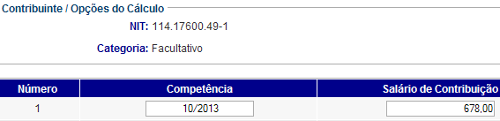

PIS: 11417600491

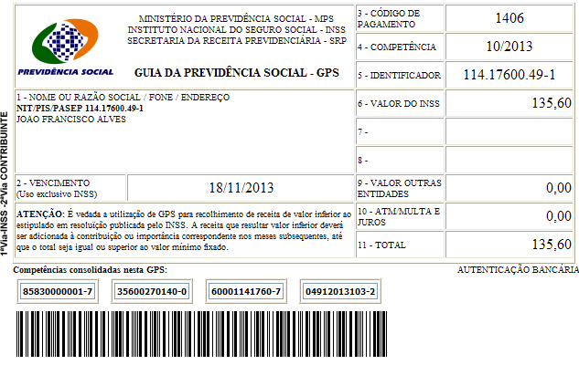

Salário base R$ 678,00

SISBB - SISTEMA DE INFORMACOES BANCO DO BRASIL
07/11/2013 - AUTOATENDIMENTO - 15.26.28
1273401273 SEGUNDA VIA 0030

COMPROVANTE DE PAGAMENTO

CLIENTE: SANDRO TAVARES
AGENCIA: 1273-4 CONTA: 5.742-8
================================================
Convenio GPS - CODIGO DE BARRAS
Codigo de Barras 85830000001-7 35600270140-0
60001141760-7 04912013103-2
Data do pagamento 07/11/2013
Valor Total 135,60
------------------------------------------------
DOCUMENTO: 110702
AUTENTICACAO SISBB: 7.D08.B2D.7DF.01E.7F3

